- 第三次实验：2025.8.11
- 说明：GCN退化成DNN，防止结果崩溃。极简图的结构，仅使用相关性最高的边作图。理论上来说图结果如果只剩下对角线时，GCN会退化成DNN。这样就可以换一个思路，从原本的四层MLP逐渐“进化”成GCN。模型选用的是4层MLP。全部退化成DNN后就与原本的base模型一致。

D：DNN层
G：GCN层，图结构用的0.2作为threshold
K：KAN层
模型说明 | IC | ICIR | label_ret | stability | loss_train | corr | IC_mix | ICIR_mix | label_ret_mix | stability_mix
DGGK | 0.0689 | 0.8648 | 0.1556 | 0.2780 | -0.3205 | 0.4422 | 0.1269 | 1.2540 | 0.2619 | 0.4415
DGDG | 0.0677 | 0.8464 | 0.1494 | 0.2623 | -0.3072 | 0.4159 | 0.1273 | 1.2457 | 0.2649 | 0.4419
GGGG | 0.0626 | 0.9095 | 0.1480 | 0.2379 | -0.2653 | 0.3904 | 0.1266 | 1.2795 | 0.2593 | 0.4218
GDDD | 0.0625 | 0.8189 | 0.1487 | 0.2553 | -0.2793 | 0.3944 | 0.1265 | 1.2444 | 0.2623 | 0.4385
DDDD | 0.1222 | 1.4569 | 0.2589 | 0.4340 | -0.3123 | 0.8075 | 0.1298 | 1.3104 | 0.2666 | 0.4407
- 目前来看，图卷积网络太“吃”未来信息的图结构了。在val_wei、val_icmean上能表现出很高的的水平（因为这个信息在图结构里），但在test_wei和test_icmean上表现太差了。这和之前的实验结果是相呼应的，如果图结构是未来流动性生成的，可以得到极高的结果。但以流动性数据生成的图又太不稳定了。虽然现在解决了图卷积网络崩溃的问题，但表现还是不佳。

- top3：流动性相关系数最高的3个边。
图结构说明 | IC | ICIR | label_ret | stability | loss_train | corr | IC_mix | ICIR_mix | label_ret_mix | stability_mix
对角线 | 0.1224 | 1.4663 | 0.2603 | 0.4347 | -0.3130 | 0.8071 | 0.1298 | 1.3115 | 0.2679 | 0.4436
top3 | 0.0865 | 1.1798 | 0.2235 | 0.3839 | -0.2407 | 0.6682 | 0.1267 | 1.2731 | 0.2634 | 0.4342
top5 | 0.0295 | 0.3944 | 0.1058 | 0.2190 | -0.3419 | 0.1997 | 0.1235 | 1.1868 | 0.2652 | 0.4484
top10 | 0.0151 | 0.2219 | 0.0655 | 0.1321 | -0.3242 | 0.1067 | 0.1225 | 1.1971 | 0.2594 | 0.4340

G，至今无法理解为什么用4年的流动性数据计算出的相关性关系按照0.2切割出来的图结构能够work。

- 第二次实验：2025.8.4
- 说明：尝试用历史信息生成图结构。工作如下：

1、用训练集最后一天往前所有的信息生成图结构，包括以边的数据量作为threshold进行筛，只选相关性topK。或者以相关性0.2作为threshold进行筛选。还尝试了用label也生成图。
说明 | IC | ICIR | label_ret | stability | loss_train | corr | IC_mix | ICIR_mix | label_ret_mix | stability_mix
第一层加了KAN | 0.0083 | 0.1445 | 0.0167 | 0.0290 | -0.1614 | 0.0170 | 0.1249 | 1.2733 | 0.2611 | 0.4218
用0.2的threshold | 0.0074 | 0.1223 | 0.0061 | 0.0111 | -0.1448 | 0.0041 | 0.1243 | 1.2679 | 0.2584 | 0.4205
用16W的边个数 | 0.0128 | 0.1995 | 0.0416 | 0.0747 | -0.1765 | 0.0326 | 0.1244 | 1.2770 | 0.2601 | 0.4160
流动性数据和标签生成图 | 0.0236 | 0.2759 | 0.0332 | 0.0572 | -0.1441 | 0.0659 | 0.1260 | 1.2327 | 0.2537 | 0.4098
训练集的流动性数据生成图 | 0.0090 | 0.1419 | 0.0289 | 0.0631 | -0.1215 | 0.0059 | 0.1263 | 1.7486 | 0.2554 | 0.5586
banchmark | 0.1334 | 1.1583 | 0.3948 | 0.5688 | -0.1465 | 0.0208 | 0.1584 | 2.2423 | 0.3647 | 0.6989
结果：惨不忍睹。图结构是至关重要的一个量。边的数量不能多也不能少。

- 以未来信息的图结构作为banchmark，观察用历史数据生成的图结构之间的交并集。以数量为threshold，是为了追求的覆盖banchmark，但可能会筛选进多余的边；以0.2为threshold，是为了追求与banchmark的重合度，它和banchmark的算法是一样的。

下表中“季度”意味着生成图结构能使用到的最近时刻。
以边的数量作为threshold。本质上就是选相关系数的topK，K = 16W
季度 | 重合度 | 覆盖benchmark | 交集边数 | 并集边数
2023Q1 | 14.84% | 39.67% | 55,643 | 375,003
2023Q2 | 16.44% | 43.32% | 60,761 | 369,573
2023Q3 | 18.92% | 48.66% | 68,260 | 360,824
2023Q4 | 22.03% | 55.04% | 77,202 | 350,362
2024Q1 | 23.65% | 58.40% | 81,922 | 346,377
2024Q2 | 23.63% | 59.84% | 83,941 | 355,280
2024Q3 | 25.49% | 63.68% | 89,318 | 350,394
2024Q4 | 32.02% | 75.80% | 106,323 | 332,097
ALL | 46.95% | 100.00% | 140,269 | 298,780

以0.2作为threshold。
（这里可能是代码重构上有一点点细节不一样，ALL的结果与banchmark稍有偏差）
季度 | 重合度 | 覆盖benchmark | 交集边数 | 并集边数
2023Q1 | 19.67% | 32.82% | 46,032 | 233,981
2023Q2 | 23.08% | 35.90% | 50,355 | 218,164
2023Q3 | 27.46% | 41.60% | 58,350 | 212,489
2023Q4 | 33.23% | 48.18% | 67,575 | 203,356
2024Q1 | 37.30% | 51.51% | 72,258 | 193,736
2024Q2 | 40.49% | 53.53% | 75,087 | 185,460
2024Q3 | 46.08% | 56.71% | 79,552 | 172,650
2024Q4 | 50.22% | 59.28% | 83,147 | 165,557
ALL | 99.15% | 100.00% | 140,269 | 141,469

- 其他统计结果
- 统计了一下不同时间生成的图关系
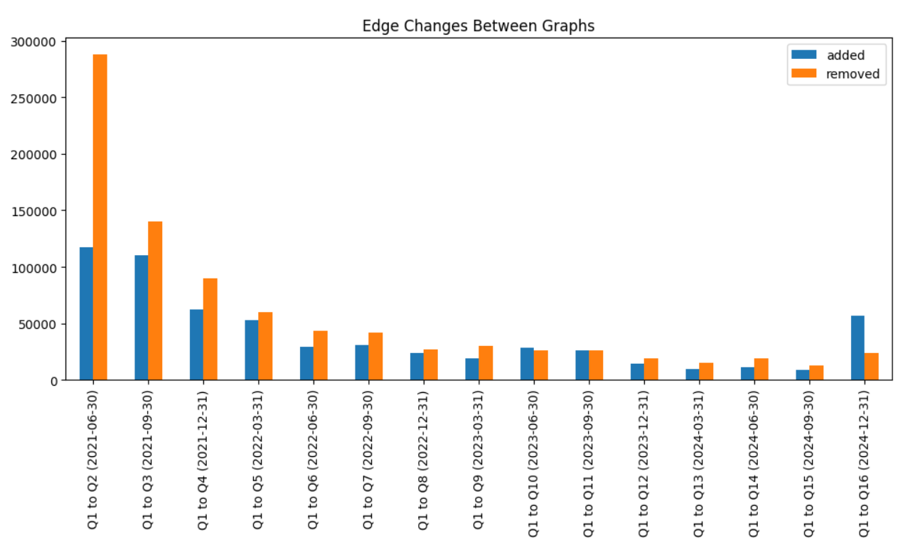

计算不同时间生成的图banchmark的距离

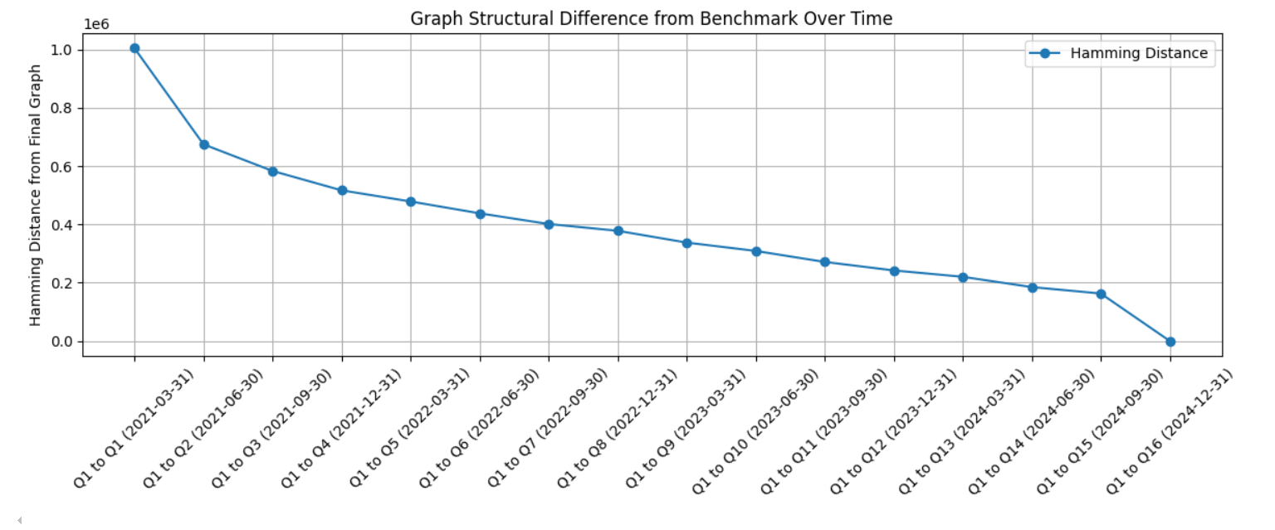
- 计算不同时间生成的图banchmark的相似度
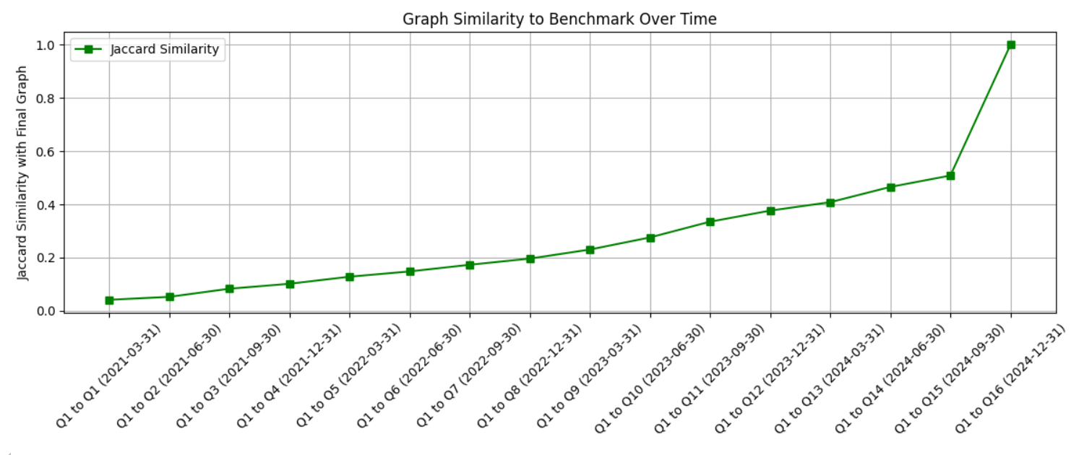
相似度计算结果在最后三个月突增

- 结论：
- 图结构对于图卷积网络的性能至关重要，其节点和边的数量不可过多也不可过少，稍有偏差便会导致模型直接崩溃。
- 流动性数据的相关性系数随时间的变异性很大，导致以相关性为依据构建的图结构不够稳定。
- 2024Q4的三个月撬动了流动性数据的结构。

- 第一次试验：2025.7.28
- 说明：要求将股票的成交量作为模型输入的一部分。此前已有同学尝试将成交量作为因子纳入模型训练中，而本次尝试将成交量用于构建图结构，并通过图卷积网络（GCN）来搭建模型。为此做了如下工作

- 修改了输入数据的格式：
- 为了适应GCN网络，将因子fac0613进行了补0，比如fac0613一共969天总共出现了2903只股票，将每一天的股票都固定成2903，顺序也固定。

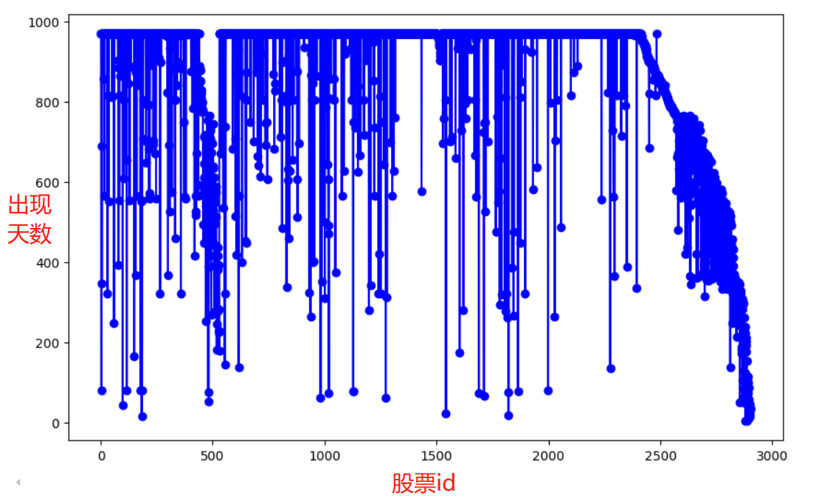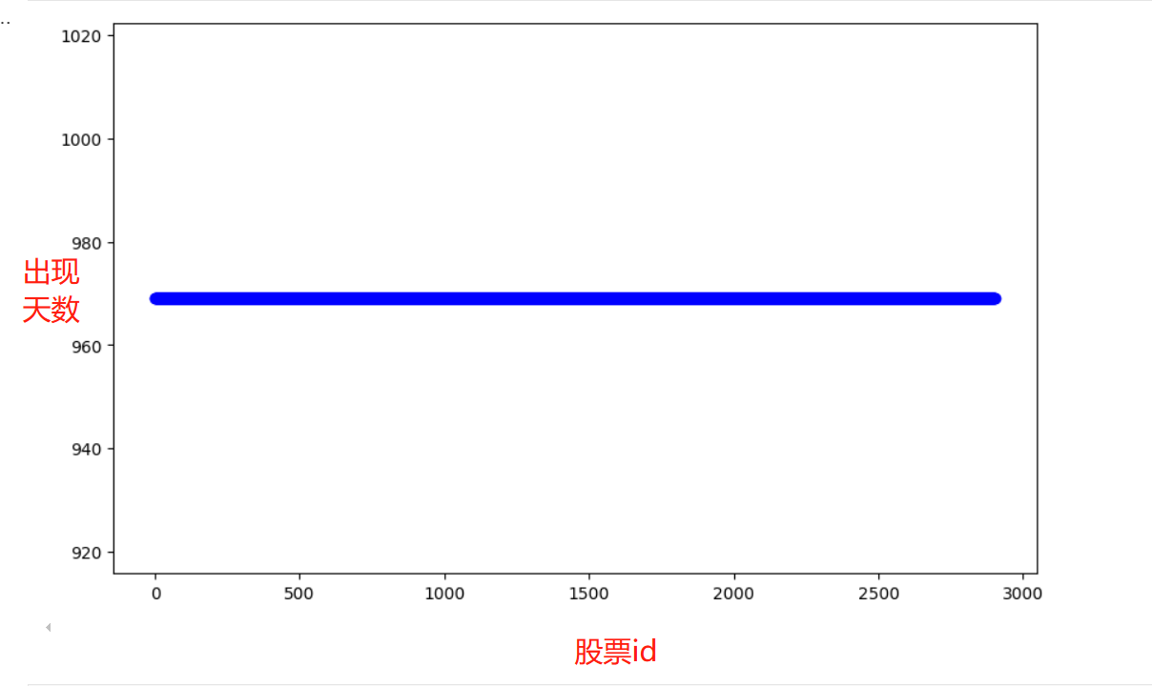
- 补0前后股票的出现天数统计结果

fac0613从原来的shape：2500466 rows x 3046 columns
补0后shape：2813007 rows x 3046 columns。大概补了30W * 3046个0进去。
在对 fac0613 数据集与补0后的数据集进行测试后发现，两者在多个模型上的表现差异不大。这或许为后续空间卷积类模型在应对股票数量变动问题时，提供了一种可行的解决思路。
- 模型 | - IC | - ICIR | - label_ret | - stability | 因子
- MLP_v3 | - 0.1162 | - 1.3037 | - 0.2365 | - 0.3810 | 补0
MLP_v5 | 0.1162 | 1.2799 | 0.2333 | 0.3795 | 补0
MoE_v2.1 | 0.0993 | 1.0709 | 0.2034 | 0.3398 | 补0
Mixer_v4 | 0.1075 | 1.1412 | 0.2402 | 0.3940 | 补0
MLP_v3 | 0.1193 | 1.2925 | 0.2490 | 0.3773 | fac0613
- MLP_v5 | - 0.1177 | - 1.2544 | - 0.2308 | - 0.3762 | fac0613
- MoE_v2.1 | - 0.1000 | - 1.1637 | - 0.2203 | - 0.3653 | fac0613
Mixer_v4 | 0.1118 | 1.1271 | 0.2365 | 0.3762 | fac0613

- 基于流动性数据生成图
- 基本思路是先计算各股票之间的流动性相关系数（这里存在未来信息泄露的问题），并设定一个阈值（threshold）对相关系数进行筛选。当两者之间的相关性超过该阈值时，视为存在关联，进而在图中添加一条边，从而构建出基于流动性相似性的图结构。后续的训练，需要根据当前季度股票出现情况，从这个完整的图中抽取出一个子图。
- 现在的流动性数据can_trade_amt1.fea的shape：969 rows x 5343 columns，一共有5343只股票。根据不同的threshold生成的图如下：
- 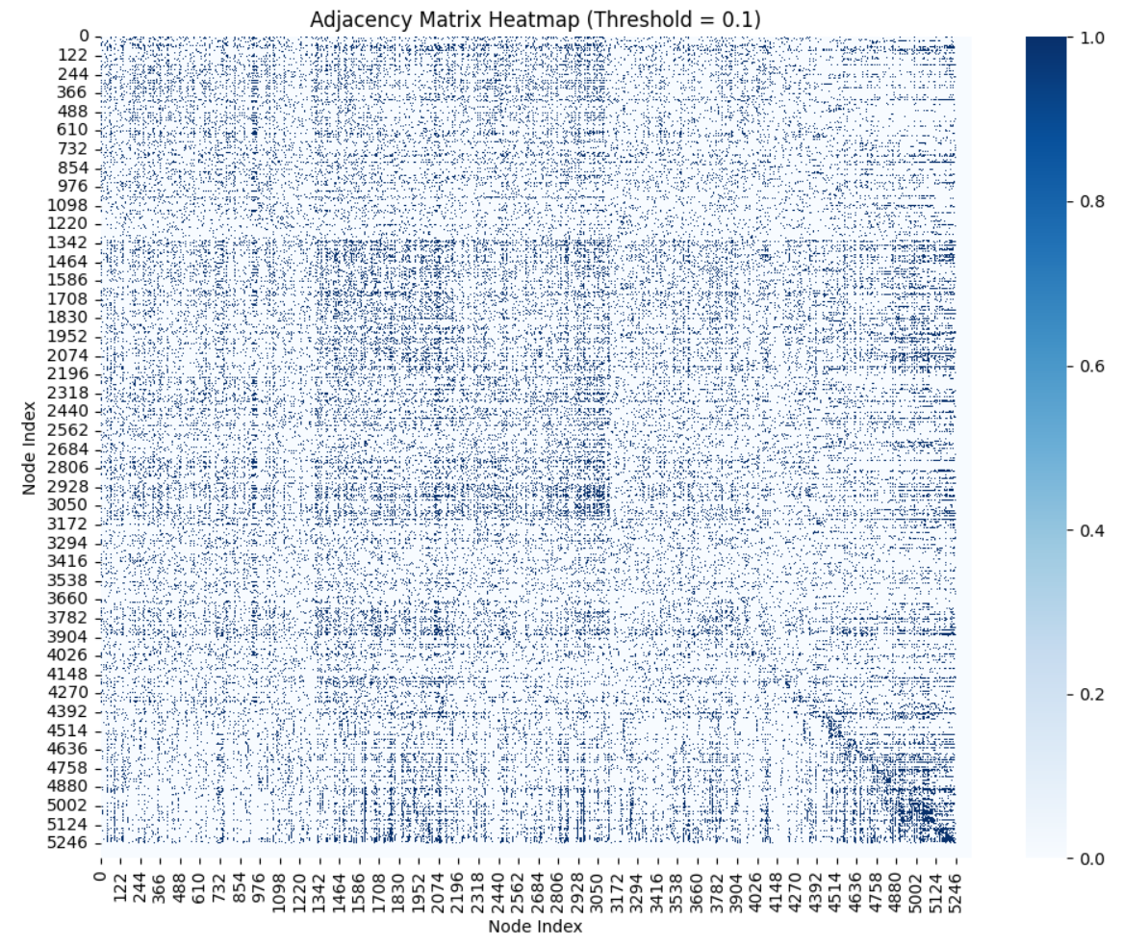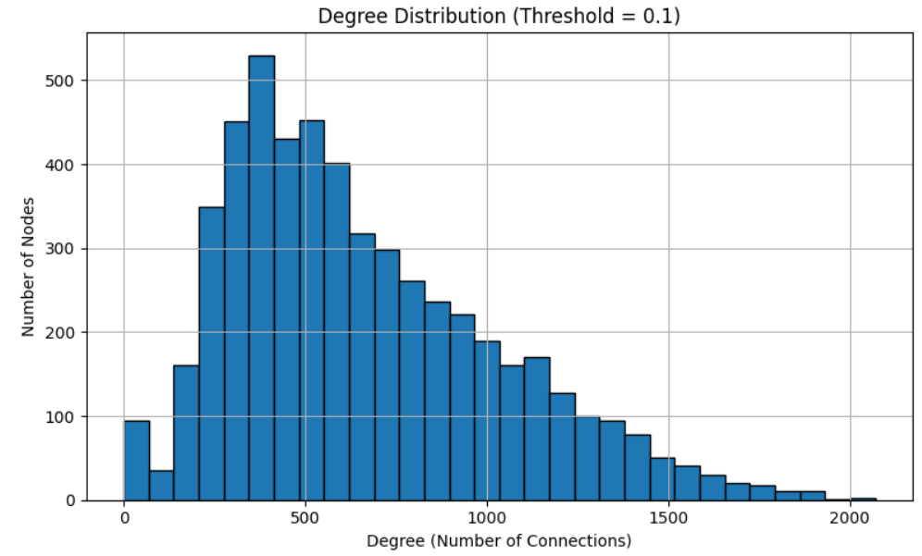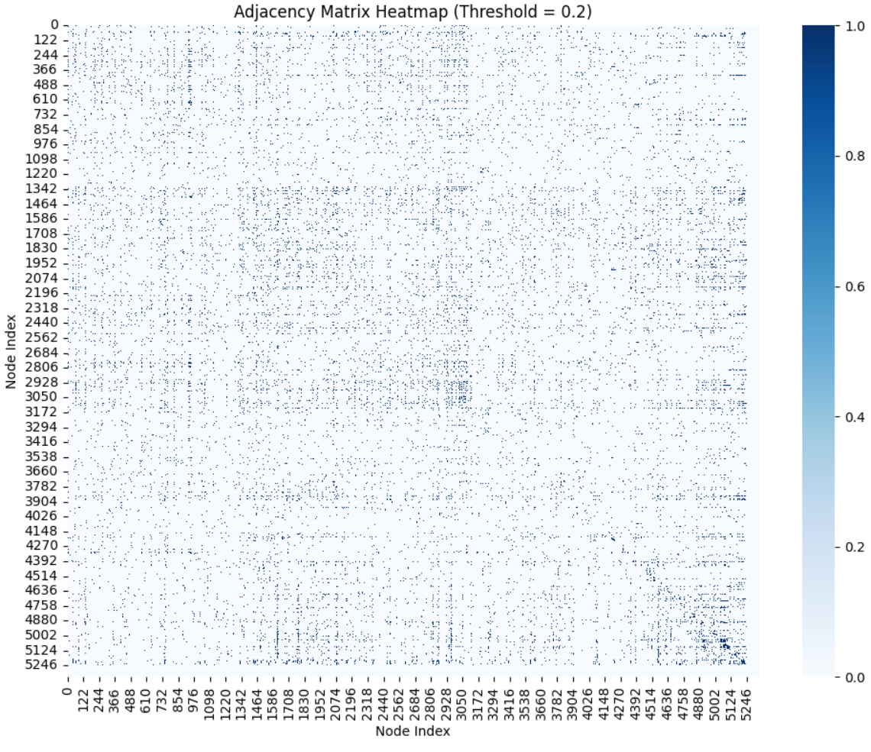
- 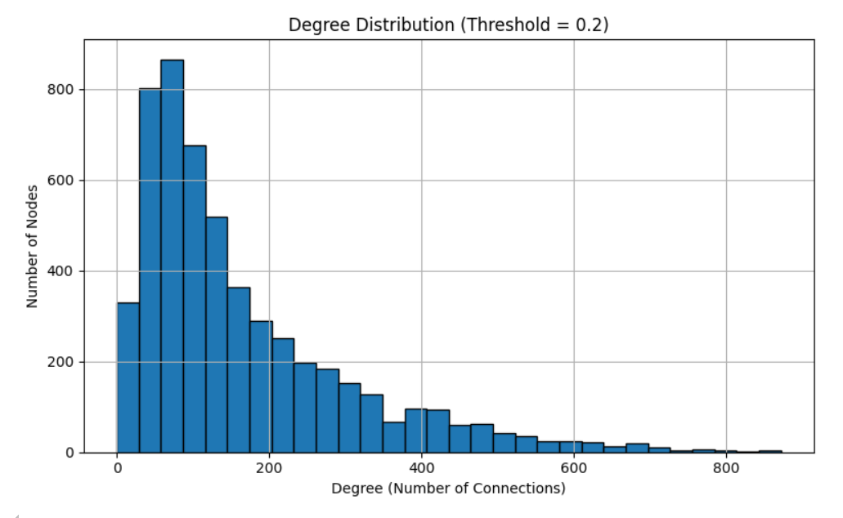
- （剩下不放了），总结成表格如下：
threshold | 边总数
0.1 | 3527598
0.2 | 879584
0.3 | 221864
0.4 | 54128
0.5 | 12570

- 模型和一些代码修改
模型使用的Transformer+GCN。需要注意的是，对于每个季度的训练，需要从这个完整的图中取出一个”子图“，然后重新按照该季度股票的排序重新order一下。
- 结果
说明 | IC | ICIR | label_ret | stability | corr | IC_mix | ICIR_mix | label_ret_mix | stability_mix
threshold=0.1 | 0.1388 | 1.2280 | 0.2917 | 0.3896 | 0.0677 | 0.1595 | 1.6253 | 0.3316 | 0.5021
threshold=0.2 | 0.1271 | 1.1422 | 0.3598 | 0.4663 | 0.0462 | 0.1558 | 1.5577 | 0.3540 | 0.5190
- threshold=0.2  （重复试验） | 0.1279 | 1.1517 | 0.3585 | 0.4743 | 0.0530 | 0.1562 | 1.5723 | 0.3599 | 0.5283
threshold=0.3 | 0.0911 | 0.8218 | 0.3065 | 0.3810 | 0.0206 | 0.1442 | 1.4323 | 0.3186 | 0.4585
threshold=0.4 | 0.0684 | 0.7074 | 0.1369 | 0.2077 | 0.4356 | 0.1267 | 1.2312 | 0.2548 | 0.4070
threshold=0.5 | 0.0844 | 0.8986 | 0.1456 | 0.2813 | 0.6740 | 0.1246 | 1.2155 | 0.2522 | 0.4238

- 结论：
- 少量的未来信息对模型收益的提升具有显著影响。本次实验中甚至未使用具体的未来数据，仅利用图中隐含的关系信息，便已获得了较高的收益表现。
- 尽管当前方法存在一定的数据泄露风险，但抛开这一问题，整体思路对于空间卷积类模型，在面对股票数量动态变化的问题时，提供了一种有效的解决方向。未来可进一步探索使用行业分类信息或历史数据构建图结构，以规避未来信息泄露的问题。
- 此外，建议因子组同学完成补零相关任务，以便模型组能够直接使用完备的数据，进一步尝试更加多样化和复杂的模型结构。

